

**КАБИНА ДУШЕВАЯ С ТАМБУРОМ**

из оцинкованной стальной трубы

**предназначена для покрытия сотовым поликарбонатом**

**ПАСПОРТ ИЗДЕЛИЯ**

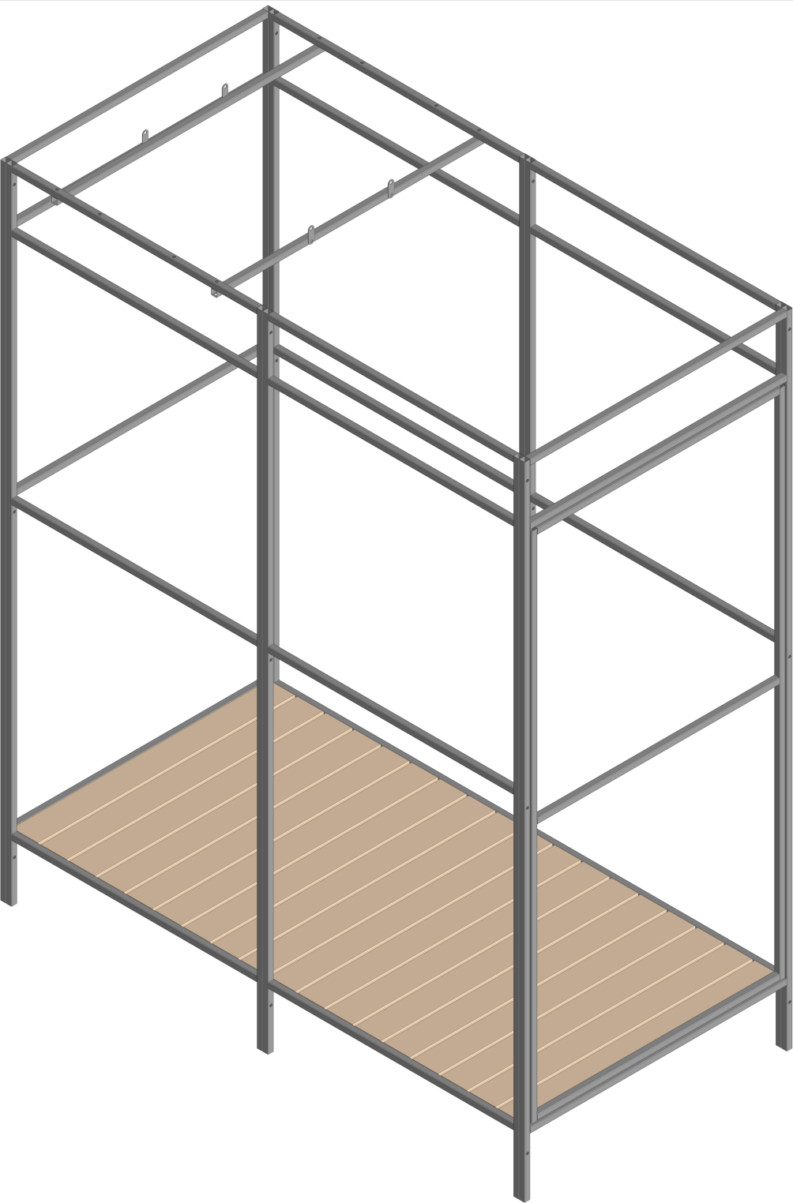

**длина – 1,84 м, ширина – 0,94 м,**

**высота – 2,25 м.**

Благодарим Вас за покупку дачного душа, который прослужит не один год, при условии его правильной эксплуатации.

**Требования по условиям эксплуатации**

1. Перед установкой душа внимательно ознакомьтесь с инструкцией. Неправильная сборка может привести к повреждению каркаса и обрушению всей конструкции.

2. Не устанавливайте душ в непосредственной близости (менее 2 м) к постройкам, ограждениям и заборам.

3. При установке душа на ветреной местности необходимо жесткое крепление к поверхности почвы и бетонирование ножек душа.

4. Не подвергайте каркас душа механическим воздействиям.

5. Не изменяйте самостоятельно конструкцию изделия.

6. Чтобы не допустить уменьшения светонепроницаемости сотового поликарбоната, его поверхность рекомендуется очищать хлопковой тканью с помощью воды и моющих средств, не содержащих аммиака и растворителей. Не допускается использования химических средств, содержащих абразивные частицы.

**Гарантийные обязательства**

1. Гарантийный срок эксплуатации – 1 год с даты продажи. Гарантия распространяется на любые производственные дефекты и дефекты материала. Гарантия не распространяется на повреждения, вызванные коррозией элементов конструкции изделия или чрезмерной снеговой нагрузкой (более 50 кг/м²).

2. Гарантийные обязательства прекращаются:

2.1. при несоответствии монтажа с инструкцией по сборке;

2.2. при нарушении требований по эксплуатации душа;

2.3. при использовании душа не по назначению;

2.4. при наступлении обстоятельств непреодолимой силы (стихийные бедствия);

2.5. при отсутствии паспорта на изделие, а также при отсутствии подписи покупателя на паспорте изделия.

3. Гарантии не распространяются на сотовый поликарбонат.

**Инструкция по сборке душа**

**1. Описание изделия**

Дачный душ предназначен для принятия водных процедур на приусадебном участке. Каркас душа изготовлен из оцинкованной трубы квадратного сечения 20×20 мм и предназначен для покрытия сотовым поликарбонатом.

**2. Комплектация изделия**

|  |  |  |
| --- | --- | --- |
| № п/п | Наименование | Количество, шт. |
| 1 | Задняя стенка каркаса | 1 |
| 2 | Боковая стенка каркаса | 2 |
| 3 | Боковая стенка тамбура | 2 |
| 4 | Передняя стенка каркаса | 1 |
| 5 | Дверь | 1 |
| 6 | Перемычки для крепления бака | 2 |
| 7 | Винт М6х50 | 28 |
| 8 | Винт М6х30 | 6 |
| 9 | Гайка М6 | 34 |
| 10 | Шайба М6 | 34 |
| 11 | Петля ПН 5-40 | 2 |
| 12 | Завертка | 1 |
| 13 | Крючок | 1 |
| 14 | Винт 4.2х13 | 16 |
| 15 | Винт 4.8х19 | 100 |
| 16 | Доска для поддона | 18 |
| 17 | Ножки | 6 |

**\*** при покупке одного каркаса, сотовый поликарбонат в комплект не входит.

**3. Общие правила монтажа сотового поликарбоната**

К каркасу поликарбонат крепится с помощью саморезов размером 4,8×19 мм с оцинкованной шайбой и резиновым уплотнителем. В самой же панели, учитывая термическое расширение, отверстия следует делать на 2 мм больше, чем диаметр самого самореза. Саморезы при монтаже не перетягивать, оставляя небольшой зазор на «свободный ход».

**Панели из сотового поликарбоната устанавливаются таким образом, чтобы поверхность с защитой от ультрафиолетового излучения всегда находилась с наружной стороны. Обозначение находится на упаковочной пленке.**

До момента монтажа листы должны храниться в заводской упаковке, защищённой от попадания прямого солнечного света. Резание материала осуществляется специальным строительным ножом с выдвижным лезвием или электролобзиком. Во время резания листа защитная пленка должна оставаться нетронутой, препятствуя образованию царапин.

Для обеспечения эстетичности и герметичности конструкции рекомендуется обрезанные края панелей закрывать U-образным поликарбонатным профилем. Также для герметизации панелей можно использовать нейтральный силиконовый герметик (вместо профиля).

Рекомендуется при монтаже поликарбоната располагать листы так, чтобы соты располагались вертикально для облегчения вытекания случайно попавшей внутрь влаги во избежание загнивания или замерзания жидкости с последующим повреждения поликарбоната.

**После завершения монтажа панелей сотового поликарбоната необходимо сразу же удалить защитную пленку с поверхности листа.**

**4. Порядок сборки**

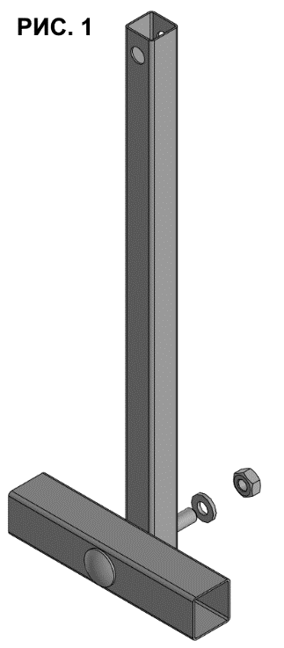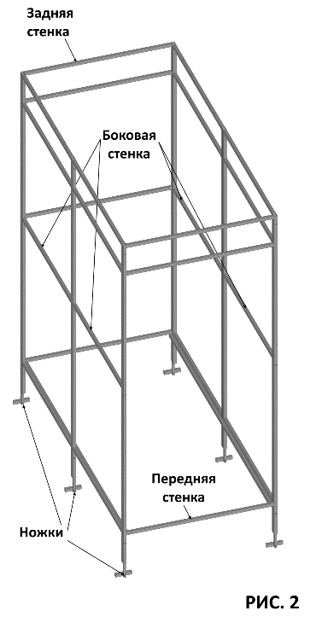Сборка душа производится на месте постоянной установки. Участок, на котором устанавливается каркас, должен быть ровным, без существенных перепадов уровня земли.

1. Соберите Т-образные ножки для крепления каркаса в грунт при помощи болтов М6х50 как показано на рис. 1.

2. Соедините болтами 6х50 мм стенки душа, закрепив при этом ножки в нижней части каркаса согласно просверленным отверстиям (рис. 2).

3. Уложите доски на выступающие части боковых стенок (рис.3).

4. Установите при помощи болтов М6х50 в верхней части душа две перемычки для крепления бака (рис.4).

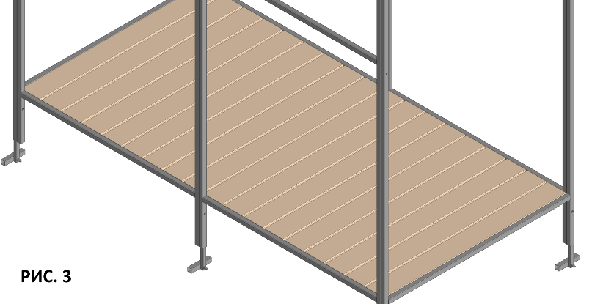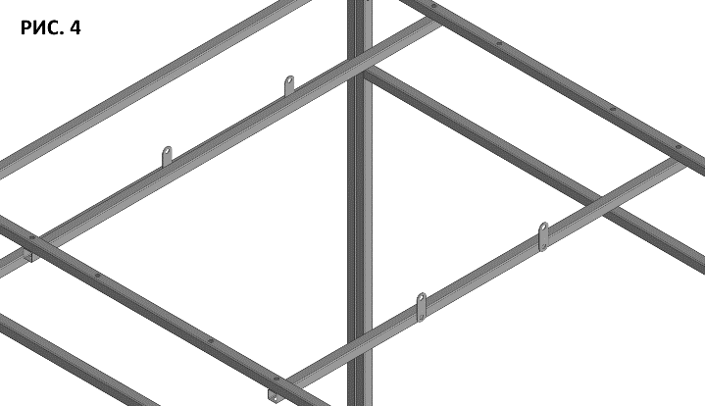**Внимание! Запрещено пользоваться душем при подключенном водонагревателе к электросети.**

**5. Покрытие каркаса сотовым поликарбонатом**

Ввиду того, что для покрытия душевой кабинки используется непрозрачный сотовый поликарбонат, отверстия для крепления поликарбоната отсутствуют, а изделие комплектуется саморезами со сверлом. Крепление поликарбоната производить согласно схеме (рис. 5).

**Сделайте разметку листа сотового поликарбоната маркером, как показано на рисунке 6.** Расположите лист сотового поликарбоната на ровной горизонтальной поверхности.

**Внимание! Раскрой осуществляется только после полной разметки листа!**

Обратите внимание, что ориентация сот поликарбоната должна быть вертикальная. Разрежьте лист согласно раскроя ножом или электролобзиком.

Крепление частей поликарбоната на соответствующие части душа необходимо проводить в горизонтальном положении для большей точности крепления. Крепление осуществляется винтами 4,8х19 с шайбой EPDM.

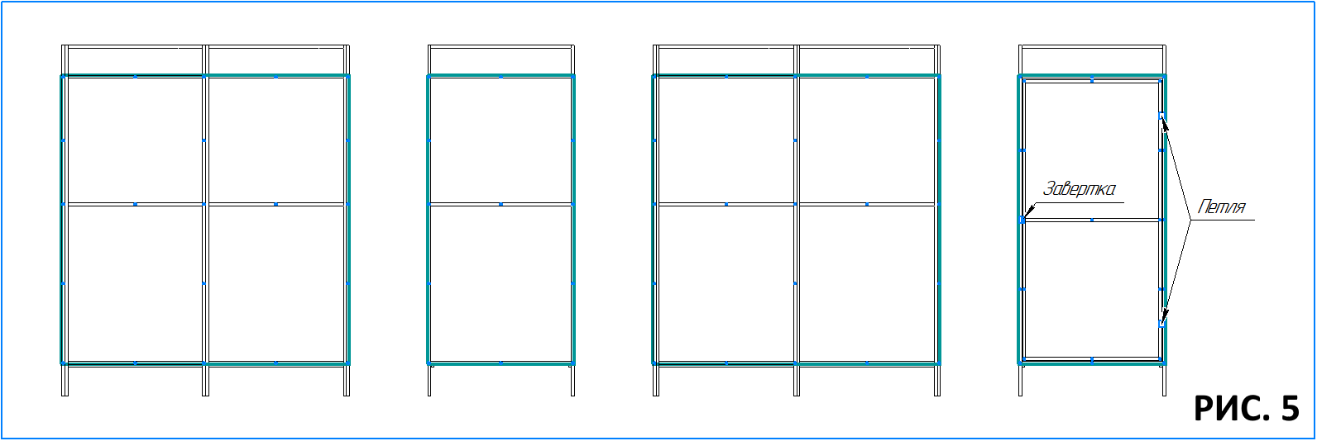

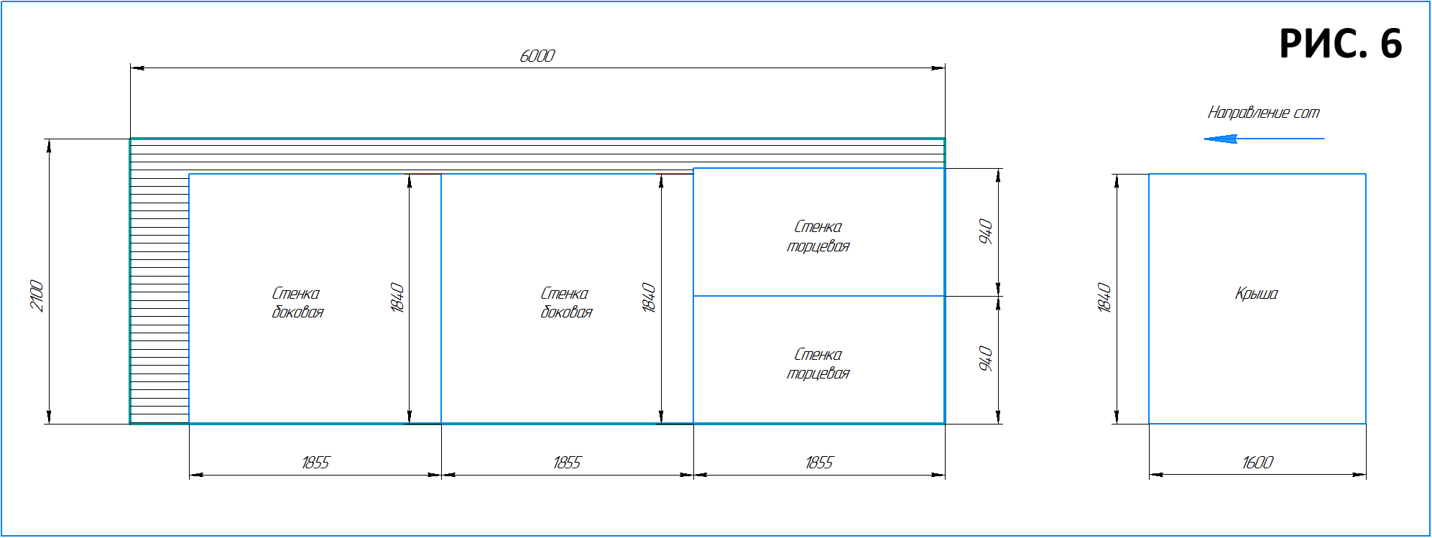

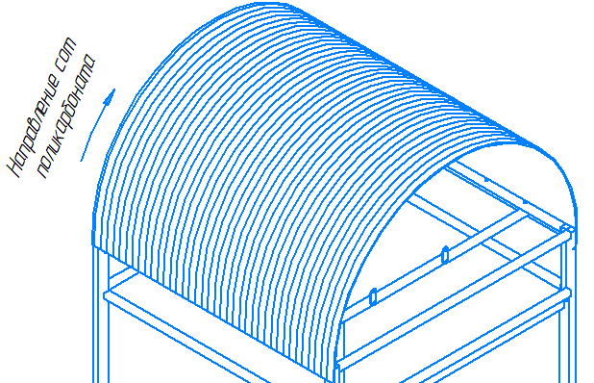

**6. Установка фурнитуры**

Закрутите крючок для фиксации двери в закрытом положении с внутренней части двери и проушину для него на боковой стенке каркаса.

**7. Установка душа**

Перед началом работ следует тщательно выровнять площадку, на которой будет стоять душ. Выкопайте ямки, чтобы в них поместились ножки и забетонируйте их.

В связи с постоянным усовершенствованием изделий, изготовитель оставляет за собой право на внесение изменений в конструкцию без предварительного уведомления потребителя.

Продукция не подлежит обязательной сертификации

Дата продажи:___________________

Продавец:_______________________

С условиями гарантии ознакомлен и согласен:

Покупатель:______________________